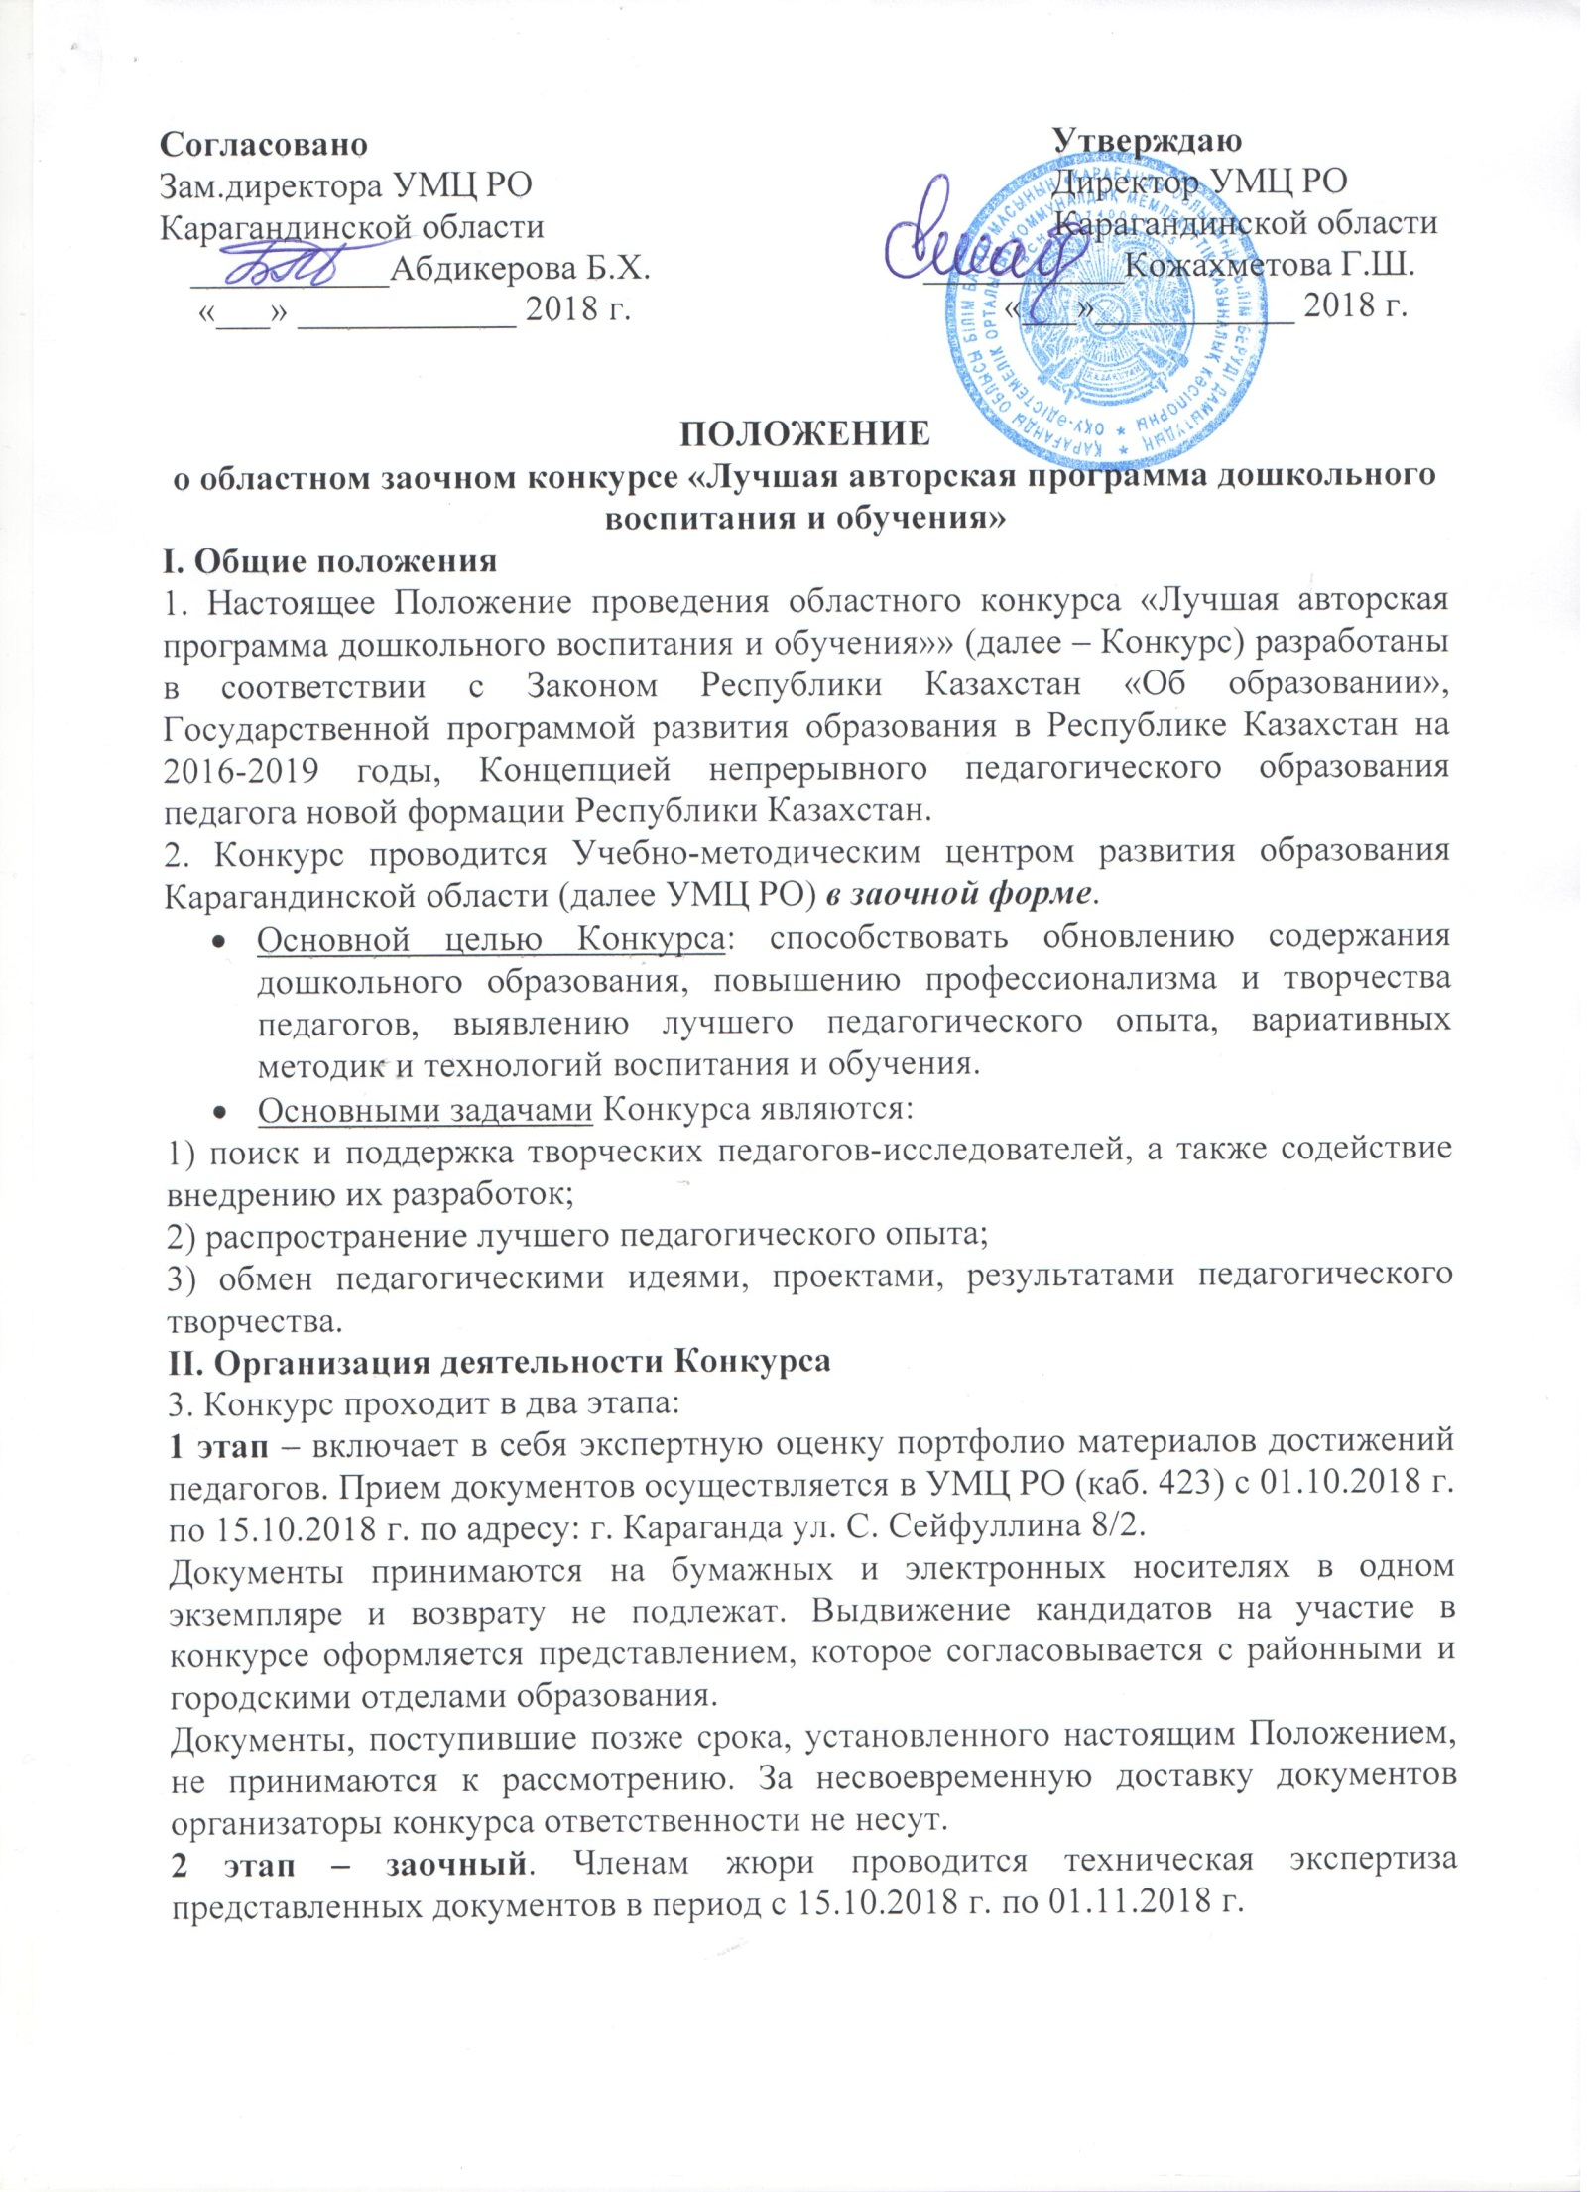

4. Участники конкурса: в конкурсе могут принимать участие педагогические работники дошкольных организаций, педагоги предшкольных классов в условиях школ, гимназий и лицеев.

5. Стаж педагогической работы и возраст участников не ограничивается.

6. Жюри Конкурса проводит экспертизу и оценку представленных на Конкурс авторских программ.

III. Порядок проведения Конкурса
7. Подготовку и проведение конкурса осуществляет оргкомитет, утвержденный приказом Учебно-методического центра развития образования Карагандинской области.
8. Итоги работы жюри утверждаются на заседании оргкомитета. Решение оргкомитета утверждается приказом УМЦ РО Карагандинской области.

IV. Требования к авторской программе
9. Авторская программа содержит:
а) предложения по решению проблем образования;
б) актуальность и (или) новизну психолого-педагогических исследований;
в) концептуальное обоснование (цель, задачи, ожидаемые результаты);
г) требования к уровню подготовки обучающихся;
д) способы диагностики результатов на промежуточных и конечных этапах;
е) описание методов, форм, способов и средств достижения программной цели;
ж) средства обучения.
10. Авторская программа должна быть актуальной (ориентированной на решение наиболее значимых проблем образования).
11. При разработке авторских программ необходимо исходить из следующих принципов:
-последовательности (содержательные задачи решаются методом усвоения материала «от простого к сложному», в соответствии с возрастными познавательными возможностями ребенка);
-научности (учебный курс должен основываться на научных трудах, первоисточниках, на достоверной и проверенной информации);
-доступности (простоты изложения и понимания материала);
-наглядности (использование широкого круга наглядных пособий, ТСО, делающих образовательный процесс более эффективным);
-связи теории с практикой (выработки умений и навыков на основе знаний и представлений);
-индивидуализации (учета психологических особенностей детей);
-результативности (соответствия целей образования и возможностей их достижения).

V. Структура и оформление авторской программы
12. Авторская программа должна содержать:
- титульный лист,
- пояснительную записку,
- тематический план,
- основное содержание авторской программы,
- описание планируемых результатов,
- дополнительные элементы программы,
- список литературы.
13. Титульный лист содержит:
- наименование вышестоящих органов образования,
- наименование организации образования,
- название программы.
- возраст детей,
- автор программы.
14. Оборотная сторона титульного листа содержит сведения о рецензентах, номер протокола и дату заседания педсовета (органа управления учреждением), рекомендовавшего программу к участию в конкурсе, с подписью руководителя организации образования.
15. В пояснительной записке должны быть сформулированы:
а) цель образовательного процесса, которая может быть:
- глобальная (изменение формирования мировоззрения личности через новую образовательную систему);
- общепедагогическая (образование личности через создание авторской технологии);
- дидактическая (воспитание, обучение через создание новой методики);
б) задачи – конкретизация цели, пути ее достижения.
16. Классификация задач:
а) развивающие, обучающие, воспитывающие;
б) задач должно быть несколько, но они должны соответствовать содержанию и методам предполагаемой деятельности. Формулировка задач должна включать ключевое слово, определяющее действие (оказать, отработать, освоить, организовать и т.п.);
в) методы и формы работы по авторской программе;
г) краткое описание назначения авторской программы, раскрытие предшествующего опыта приоритетного направления, отражение связи авторской программы с уже существующими программами по данному направлению, степени включенности и согласованности авторской программы с ТУП, определение актуальности и новизны предлагаемой авторской программы.
17. Основное содержание программы предполагает выделение в тексте разделов и тем внутри разделов, а также представление дидактических единиц темы (основных понятий и терминов).
18. Составление перспективно-тематического плана – это распределение часов по разделам и темам в пределах установленного времени. Тематический план должен быть оформлен в виде таблицы.
19. Описание планируемых результатов представляет собой формулировку требований к результатам обучения (знаниям и умениям) и критериям их оценки. Система проверки результативности усвоения авторской программы может включать набор типовых заданий (дидактических заданий, упражнений) для детей дошкольного возраста.
20. Дополнительные элементы программы – это учебно-методическое обеспечение авторской программы, включающее в себя формы и средства обучения, представленные в логической последовательности тематического плана.
21. В разделе «Литература» приводятся списки рекомендуемой и использованной при подготовке литературы для педагогов и детей (два списка).
Список источников оформляется в алфавитном порядке со сквозной нумерацией.
В соответствующих местах программы в квадратных скобках указываются порядковые номера библиографических источников, на которые делаются ссылки в тексте авторской программы.
22. Авторская программа должна быть сброшюрована и отпечатана. Текст необходимо располагать на одной стороне стандартного листа белой бумаги формата А-4 через 2,0 интервала так, чтобы количество строк на странице было не менее 28-30. Объем текста не должен быть более 25 машинописных листов (без учета дополнительных элементов авторской программы). Все страницы работы нумеруются по порядку от титульного листа до последней страницы. Первой страницей считать титульный лист, на нем цифра «1» не ставится, на следующей странице ставится цифра «2» и т.д. Порядковый номер страницы печатается на середине верхнего поля.
VI. Порядок представления авторской программы на конкурсе
23. Вместе с программой автор сдает:
- свое заявление;
- две рецензии на программу (одна рецензия - методической или научно-методической службы организации образования, другая – представителей Вузов (колледжей) или педагогов дошкольных организаций района/города).
24. Программу изучают, анализируют и оценивают члены жюри за неделю до начала конкурса и дают письменный отзыв председателю жюри.
25. По итогам работы оргкомитет определяет победителей и принимает решение о поощрении участников конкурса.
VII. Награждение победителей
Авторы лучших программ, проектов и пособий к ним награждаются дипломами Учебно-методического центра развития образования Карагандинской области и помещаются на сайт УМЦ РО.

